# LAPORAN PRAKTIKUM INTERNET OF THINGS (IoT)

# Fakultas Vokasi, Universitas Brawijaya



**Sensor Ultrasonik Menggunakan ESP32 Di Wokwi Dan VSCODE**

*Akhmad Zaidan Hanin Ramadhan*

*233140700111096*

*Fakultas Vokasi, Universitas Brawijaya   
Email : zaidanhanin12@gmail.com*

**ABSTRAK**

Eksperimen ini bertujuan untuk mengimplementasikan sensor ultrasonik menggunakan ESP32 untuk mengukur jarak. Sistem ini terdiri dari sensor ultrasonik HC-SR04 yang terhubung ke mikrokontroler ESP32 dan dikodekan menggunakan Arduino IDE. Hasil pengujian menunjukkan bahwa sistem mampu mengukur jarak dengan tingkat akurasi yang tinggi, serta dapat dikonversi ke satuan cm dan inch sesuai kebutuhan pengguna.

**PENDAHULUAN**

**Latar Belakang**

Dalam perkembangan teknologi IoT, sensor ultrasonik banyak digunakan dalam berbagai aplikasi, seperti robotika, sistem keamanan, dan otomatisasi industri. Sensor ini bekerja dengan prinsip gelombang ultrasonik untuk mengukur jarak suatu objek dengan akurasi yang cukup tinggi.

**Tujuan Eksperimen**

Tujuan dari praktikum ini adalah untuk memahami cara kerja sensor ultrasonik dengan ESP32, mengimplementasikan kode dalam Arduino IDE, serta menganalisis hasil pengukuran jarak.

**METODOLOGI**

**Tools dan Materials**

* **Mikrokontroler:** ESP32
* **Sensor:** HC-SR04
* **Software:** Arduino IDE, PlatformIO
* **Kabel jumper dan breadboard**

**Implementation Steps**

1. **Persiapan Hardware:** Menyusun rangkaian ESP32 dengan sensor ultrasonik HC-SR04.
2. **Instalasi Software:** Menggunakan Arduino IDE dan PlatformIO untuk pemrograman.
3. **Pengkodean:** Implementasi kode dalam Arduino untuk membaca jarak objek.
4. **Pengujian:** Mengukur jarak menggunakan sensor dan mencatat hasilnya.

**3. Results and Discussion (Hasil dan Pembahasan)**

**3.1 Experimental Results (Hasil Eksperimen)**

Kode main.cpp

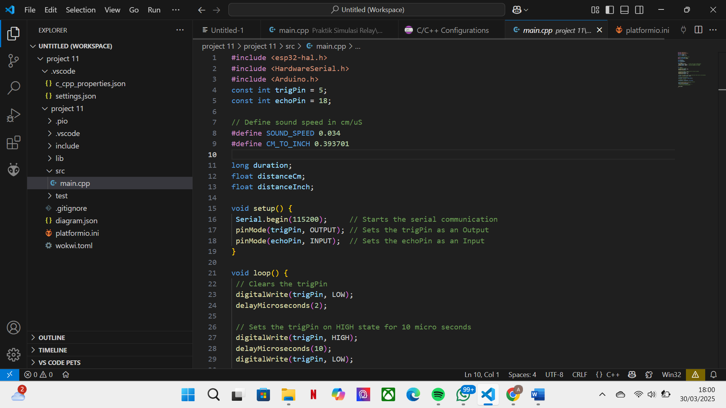

**ESP**

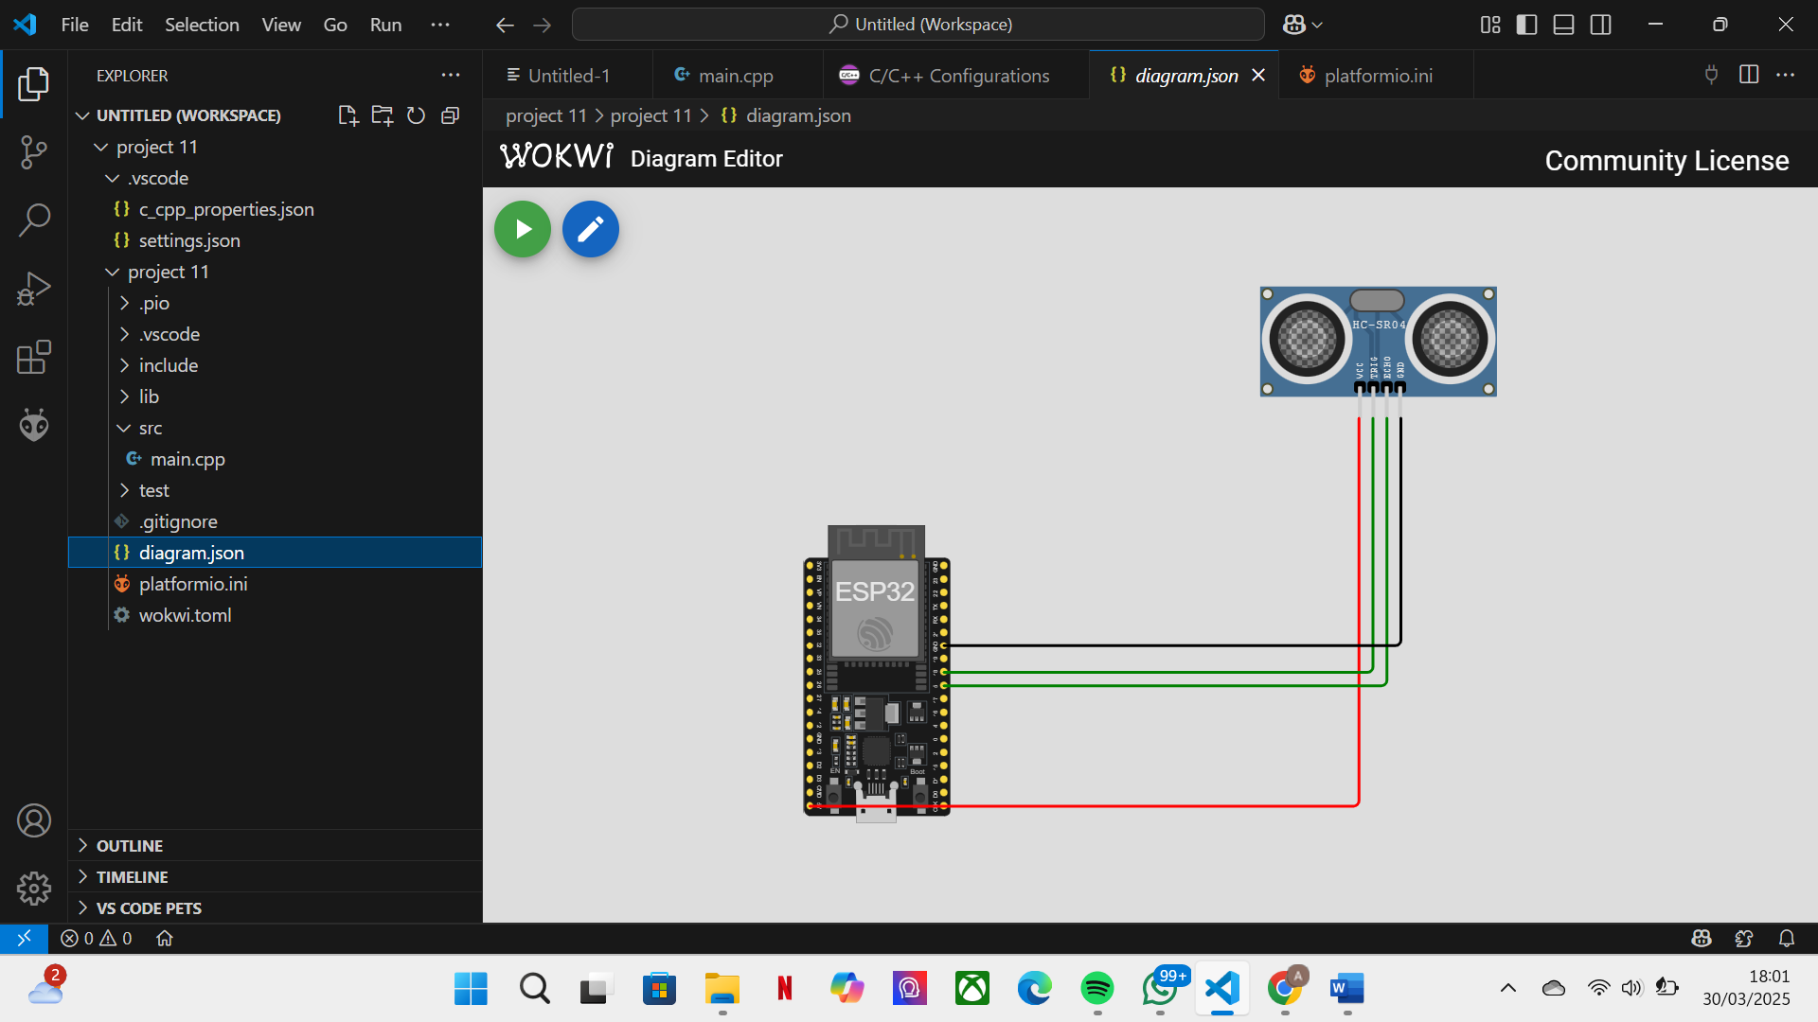

**4. Appendix (Lampiran, jika diperlukan)**